ICS 93.040
CCS P 28
3401

安 徽 省 合 肥 市 地 方 标 准
DB 3401/T 310.1—2023

市政设施编码及户外标识 第 1 部分：桥隧

Codes and outdoor signs for municipal facilities—Part 1：City bridges and tunnels

2023 - 12 - 15 发布 2023 - 12 - 15 实施

合肥市市场监督管理局 发 布

DB 3401/T 310.1—2023

目 次

前言 ................................................................................. II
引言 ................................................................................ III
1 范围 ............................................................................... 1
2 规范性引用文件 ..................................................................... 1
3 术语和定义 ......................................................................... 1
4 编码 ............................................................................... 1
4.1 组成 ........................................................................... 1
4.2 要求 ........................................................................... 2
5 符号表示 ........................................................................... 2
6 户外标识 ........................................................................... 3
6.1 桥墩户外标识 ................................................................... 3
6.2 伸缩缝户外标识 ................................................................. 4
附录 A（规范性） 桥隧设施分类代码表 ................................................... 6
附录 B（规范性） 合肥市市政设施管理区域代码 .......................................... 14
附录 C（规范性） 合肥市市政桥隧代码划分规则 .......................................... 15
附录 D（资料性） 位置标识顺序码示意图 ................................................ 16

I

DB 3401/T 310.1—2023

前 言

本文件按照GB/T 1.1—2020《标准化工作导则 第1部分：标准化文件的结构和起草规则》的规定
起草。
本文件是DB3401/T 310《市政设施编码及户外标识》的第1部分。DB3401/T 310已经发布了以下部
分：
——第 1 部分：桥隧；
——第 2 部分：道路；
——第 3 部分：照明设施。
请注意本文件的某些内容可能涉及专利。本文件的发布机构不承担识别专利的责任。
本文件由合肥市城乡建设局提出并归口。
本文件起草单位：合肥市市政工程管理处、安徽省质量和标准化研究院、合肥市瑶海区市政养护管
理处、合肥市包河区市政工程管理处。
本文件主要起草人：沈辉、盛文、任青龙、吴胜林、龚敏、常峥、徐德银、刘书伟、王航、张振、
马冠莉、周海丰、丁传鑫、计刚、孙巍、吴玉龙、刘菖、王寒冰、胡枭、徐涛、程昉、王朦、年婷婷、
孙博宇、郑朋、李金磊。

II

DB 3401/T 310.1—2023

引 言

市政设施编码及户外标识是实现市政设施精准管养，确保市政设施安全运行，打造智慧市政的重要
基础信息，广泛应用于市政设施的规划、建设、维护领域。
DB3401/T 310旨在确立市政设施编码及户外标识的技术要求，拟由三个部分构成。
——第1部分：桥隧。目的在于规定桥隧相关设施编码、户外标识的技术要求。
——第2部分：道路。目的在于规定道路相关设施编码、户外标识的技术要求。
——第3部分：照明设施。目的在于规定照明相关设施编码、户外标识的技术要求

III

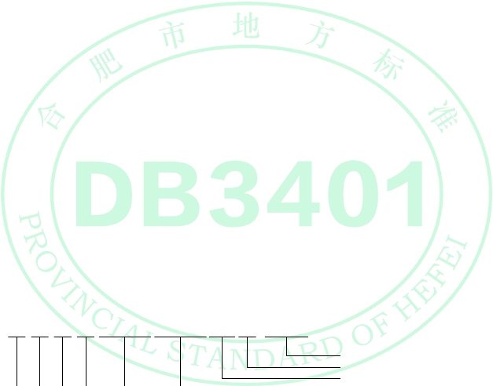DB 3401/T 310.1—2023

市政设施编码及户外标识 第 1 部分：桥隧

1 范围

本文件规定了市政桥隧设施的编码、符号表示和户外标识。
本文件适用于市政桥隧设施编码及户外标识的设计、检测和验收。

2 规范性引用文件

下列文件中的内容通过文中的规范性引用而构成本文件必不可少的条款。其中，注日期的引用文件，
仅该日期对应的版本适用于本文件；不注日期的引用文件，其最新版本（包括所有的修改单）适用于本
文件。
GB/T 14258 信息技术 自动识别与数据采集技术 条码符号印制质量的检验
GB/T 15425 商品条码 128条码
GB/T 18284 快速响应矩阵码
GB/T 21049 汉信码
GB/T 23704 二维条码符号印制质量的检验

3 术语和定义

本文件没有需要界定的术语和定义。

4 编码

4.1 组成

4.1.1 桥隧设施编码由设施系列号、位置码组成，其结构如图 1 所示。

×× ×× ×× ×× ×××××× ×××××× ××× ×× ×××××

位置标识顺序码（5位）
桥段代码 （2位）
桥隧代码 （3位）
合肥市市政设施管理区域代码（6位）
ID号（6位）
微类代码（2位）
小类代码（2位）
中类代码（2位）
大类代码（2位）

图1 桥隧设施编码结构

4.1.2 设施系列号由分类代码和 ID 号构成：
a) 分类代码分为大类代码、中类代码、小类代码、微类代码；

1

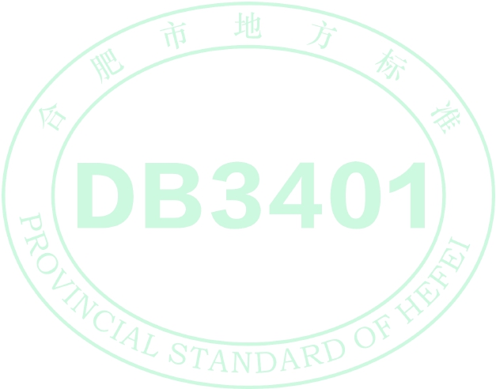DB 3401/T 310.1—2023

b) ID 号是分配给每个设施实体永久性的代码，与大类、中类、小类、微类代码一起构成设施实
体的唯一标识。
4.1.3 位置码由合肥市市政设施管理区域代码、桥隧代码、桥段代码、位置标识顺序码组成。

4.2 要求

4.2.1 分类代码长度为 8 位，其中大类代码为 01，微类代码为 00，中类和小类的取值应符合附录 A
的要求，当设施不可进行小类和/或微类划分时，其编号为 00。
4.2.2 ID 号长度为 6 位，由阿拉伯数字（0～9）和除 I、O 外的大写英文字母随机组成。
4.2.3 合肥市市政设施管理区域代码长度为 6 位，其取值应符合附录 B 的要求。
4.2.4 桥隧代码表示设施所在桥隧的编号，长度为 3 位，其中第一位应符合附录 C 的要求，后两位由
阿拉伯数字（0～9）和除 I、O 外的大写英文字母组成。
4.2.5 桥段代码表示设施所在桥隧桥段的编号，长度为 2 位，由阿拉伯数字（0～9）和除 I、O 外的大
写英文字母组成，由各管养单位按下列要求划分并编制：
a) 如果该桥隧仅为一个桥段时，则编号为 00；
b) 桥段切分原则包括：
1) 高架桥主线段按跨度分，匝道自成一段；
2) 立交桥按匝道分，合并匝道自成一段；
3) 分叉出来的匝道为独立的一段；
4) 其他桥梁按伸缩缝切分，隧道按每 100 m 切分。
c) 桥段的编号，南北走向按由南往北方向编号逐渐递加，东西走向按由东往西方向编号逐渐递
加，即 01、02……99、1A、1B……1Y、2A、2B……2Y、……9A、9B……9Y、AA、AB……AY ……。
4.2.6 位置标识顺序码表示设施位置顺序号，长度为 5 位，由阿拉伯数字（0～9）和除 I、O 外的大写
英文字母组成，各管养单位按下列要求划分并编制：
a) 00000 为位置标识顺序码的缺省值，不应分配给桥隧设施使用；
b) 同种设施位置标识顺序码统一编号，不同设施位置标识顺序码从头编号。同一桥段连续的同
种设施在不间断的情况下用一个位置标识顺序码（如：护栏、声屏障等）；
c) 南北走向的位置按先由南往北方向，再由东往西编号逐渐递加；东西走向的位置按先由东往
西方向、再由南往北编号逐渐递加；环形位置按进入口方向，由左往右编号逐渐递加（即：
00001、00002……）。示意图见附录 D；
d) 对于新增的位置，首位统一为 J，从 J0001 开始编号，依次类推。因桥隧新建、扩建、外延等
批量增加的位置时，如在原来路段末端后延，应顺延编号；如在原来桥段起点逆向延长时，
首位为 N，逆向从 N0001 开始顺延编号，即南北走向的桥隧从北往南顺延编号，东西走向的桥
隧从西往东顺延编号；
示例：原先某一设施在某一桥隧的位置标识顺序码已编到 10000，顺延从 10001 开始编号，依次类推。
e) 废弃的位置，位置标识顺序码不再使用。
示例：0102010025BUAT340102B100100001，01 表示大类为桥隧，02 表示中类为跨河桥，01 表示小类为梁，00 表示
微类不划分，25BUAT 表示随机 ID 号，340102 表示设施管理区域为瑶海区，B10 表示桥隧为古井桥，01 表示桥段代码为
第一段，00001 表示位置为第一个位置。

5 符号表示

5.1 桥隧设施的编码可采用一维码或二维码表示。
5.2 桥隧设施一维码应满足：
2

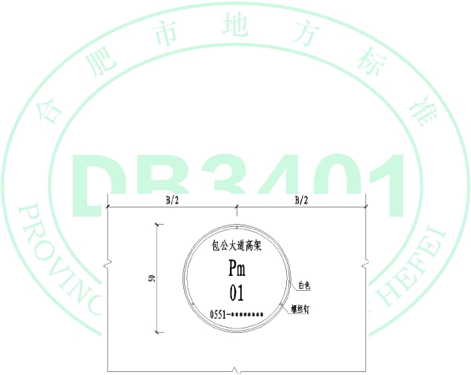DB 3401/T 310.1—2023

a) 编码方式符合 GB/T 15425 的要求；
b) 印刷质量符合 GB/T 14258 的要求；
c) 条高、长度应根据具体的内容要求确定，条高不小于 8 mm，长度不大于 165 mm；
d) 一维码不与供人识读的字符在同一行，可放置在字符上方或下方；
e) 必要时，一个标签上可存在多条一维码。
5.3 桥隧设施二维码应满足：
a) 可采用符合 GB/T 21049 要求的汉信码或符合 GB/T 18284 的快速响应矩阵码作为桥隧设施二
维码；
b) 印刷质量符合 GB/T 23704 的要求；
c) 二维码大小视所包含的内容和制作位置调整，边长不小于 10 mm。
5.4 桥隧设施一维码或二维码展示位置应满足：
a) 易扫描、易识读；
b) 不易变形和污损；
c) 适用时，同一类别的设施标识位置应保持一致。
5.5 应根据桥隧设施的特点及识读需要选择贴标、挂牌、本体标识等标识固定方式。

6 户外标识

6.1 桥墩户外标识

6.1.1 组成

6.1.1.1 桥墩户外标识由桥梁名称、户外标识码、报修电话组成，示意图见图 2。

图2 桥墩户外标识组成示意图

6.1.1.2 户外标识码编号规则应符合：
a) 主线桥：户外标识码由字符串“Pm”和两位数字编号构成，对于自东往西（自南往北）的主
线桥，数字编号自东往西（自南往北）依次编号，如：主线桥东端开始的桥台为 Pm00，自东
向西桥墩依次编号为 Pm01，Pm02，Pm03，……，对于多条主线，可按桥梁名称首字母进行命
名，如包公大道高架：可自东向西依次编号为 Pm00，Pm01，Pm02,……；
b) 平行匝道：户外标识码由字符串“Pm”、主线平行匝道桥字母编号（按 A、B、C、D，……依
次编号）和两位数字编号构成，对于自东往西（自南往北）的主线平行匝道桥，数字编号自
3

DB 3401/T 310.1—2023

东往西（自南往北）开始依次编号，如：主线 A 平行匝道桥东端开始的桥台为 PmA00，自东向
西桥墩依次编号为 PmA01，PmA02，……；
c) 立交桥：户外标识码由方位字母编号（方位按 E、W、S、N 编号）和两位数字编号构成，数字
编号由驶入方向到驶出方向开始按方位依次编号，如：从南往西的匝道，其第一个桥墩编号
为 SW00，其余桥墩依次编号为 SW01，SW02，SW03，……；
d) 横向桥墩：户外标识码由字符串“Pm”、两位数字编号、“-”和一位数字编号构成，对于自
东往西（自南往北）的主线桥或平行匝道，自南往北（自东往西）开始依次编号；对于立交
桥，沿驶出方向自左向右开始依次编号，如：自东往西的主线桥 Pm01 处有 2 个桥墩，其南侧
桥墩编号为 Pm01-1，北侧的桥墩编号为 Pm01-2。
e) 已建桥梁按设计图纸编制户外标识码。

6.1.2 材质及样式

6.1.2.1 桥墩户外标识材质宜为铝合金，厚 2mm～3mm，直径为 50cm 的白边圆形牌。
6.1.2.2 标识底色应为蓝色，其 RGB 值为（27,0,192），文字应采用白色，其 RGB 值为（255,255,255）。
6.1.2.3 桥墩户外标识中的桥梁名称规范，宜在 3～5 个字之间，标识字体使用宋体，字高自上而下分
别为 4 cm、8 cm、8 cm 和 4 cm，行距均匀分布。

6.1.3 位置

标识底缘宜距离地面2.6 m，标识底缘距离地面小于2.6 m，宜设置桥墩1/2处，显示面正对行车方向。

6.2 伸缩缝户外标识

6.2.1 组成

6.2.1.1 户外标识由桥梁名称、户外标识码、报修电话组成，示意图见图 3。
6.2.1.2 伸缩缝户外标识码按所在桥墩户外标识码编制。
示例：桥墩户外标识码为 Pm01-1、Pm01-2，伸缩缝户外标识码为 Pm01。

4

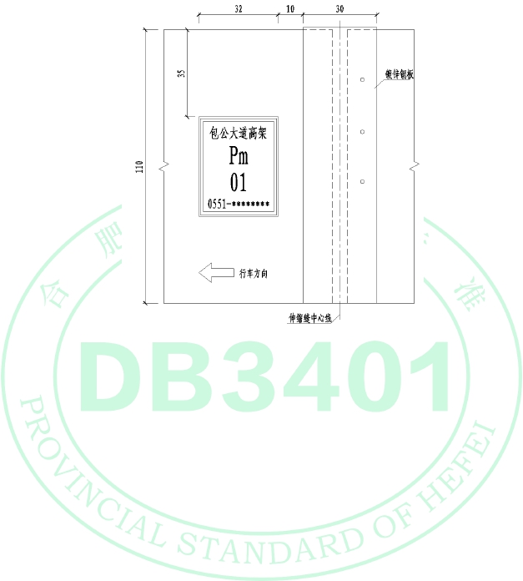DB 3401/T 310.1—2023

图3 伸缩缝户外标识组成示意图

6.2.2 材质及样式

6.2.2.1 伸缩缝户外标识材质宜为铝合金，厚 2 mm～3 mm，长为 32 cm，高为 40 cm 的白边方形牌。
6.2.2.2 标识底色应为蓝色，其 RGB 值为（27,0,192），文字应采用白色，其 RGB 值为（255,255,255）。
6.2.2.3 伸缩缝户外标识的桥梁名称应规范，宜在 3～5 个字之间，标识字体使用宋体，字高自上而下
分别为 4 cm、8 cm、8 cm 和 4 cm，行距均匀分布。

6.2.3 位置

宜设置在桥梁防撞护栏内侧对应墩柱处，距离防撞护栏顶35 cm处。

5

中类代码 | 中类名称 | 小类代码 | 小类名称
01 | w.b  高架桥 | 01 | 梁
01 | w.b  高架桥 | 02 | 基础
01 | w.b  高架桥 | 03 | 承台
01 | w.b  高架桥 | 04 | 桥墩
01 | w.b  高架桥 | 05 | 墩柱
01 | w.b  高架桥 | 06 | 盖梁
01 | w.b  高架桥 | 07 | 桥台
01 | w.b  高架桥 | 08 | 支座
01 | w.b  高架桥 | 09 | 快车道
01 | w.b  高架桥 | 10 | 内缘石
01 | w.b  高架桥 | 11 | 桥头搭板
01 | w.b  高架桥 | 12 | 引道
01 | w.b  高架桥 | 13 | 伸缩缝
01 | w.b  高架桥 | 14 | 泄水口
01 | w.b  高架桥 | 15 | 落水管
01 | w.b  高架桥 | 16 | 防撞墙体
01 | w.b  高架桥 | 17 | 防撞护栏
01 | w.b  高架桥 | 18 | 隔离带（栏）
01 | w.b  高架桥 | 19 | 应急通道
01 | w.b  高架桥 | 20 | 防眩板
01 | w.b  高架桥 | 21 | 悬挂绿化
01 | w.b  高架桥 | 22 | 挡土墙
01 | w.b  高架桥 | 23 | 声屏障
01 | w.b  高架桥 | 24 | 沉降观测点
01 | w.b  高架桥 | 25 | 防抛网
01 | w.b  高架桥 | 26 | 桥名牌
01 | w.b  高架桥 | 27 | 限高牌
01 | w.b  高架桥 | 28 | 限载牌
01 | w.b  高架桥 | 29 | 标志牌
01 | w.b  高架桥 | 30 | 检修孔
01 | w.b  高架桥 | 31 | 避雷器
01 | w.b  高架桥 | 32 | 系梁
01 | w.b  高架桥 | 33 | 其他
表A.1 桥隧设施分类代码表
6

DB 3401/T 310.1—2023

附 录 A
（规范性）
桥隧设施分类代码表

桥隧设施分类应符合表A.1的要求。

以上内容仅为本文档的试下载部分，为可阅读页数的一半内容。如要下载或阅读全文，请访问：https://d.book118.com/647055142120006031

